BAB 1
LATAR BELAKANG, TUJUAN DAN BATASAN
- Latar Belakang
Seiring berkembangnya teknologi dengan pesat dan didukung dengan adanya teknologi informasi dan pertumbuhan internet yang semakin meningkat. Semua peningkatan teknologi tidak semuanya teraplikasikan di komputer PC atau laptop akan tetapi di smartphone. Semakin diminatnya system informasi, yang mana jaringan-jaringan memanfaatkan program-program internet untuk membantu aktivitas-aktivitas dalam memproses data dan alat komunikasi. Hal ini dibuttukan karena akses yang digunakan untuk mendapatkan informasi sesuai dengan kebutuhan baik pihak pengguna maupun pihak manajemen akan lebih mudah dan lebih cepat sehingga jangka waktu yang digunakan seefisien mungkin.
Pesatnya perkembangan teknologi sekarang juga memengaruhi pada dunia bisnis, khususnya untuk kemudahan dalam mengelola informasi. cafe-cafe memerlukan adanya system yang dapat mereservasi cafe dikarenakan proses reservasi cafe proses pemesanan juga cukup merepotkan masyarakat khususnya mahasiswa karena mengharuskan untuk melakukan pemesanan secara langsung dengan datang ke lokasi serta pendataan masih manual. Pemesan atau pengguna masih mempunyai keterbatasan informasi mengenai informasi tempat cafe. Diperlukan waktu yang banyak untuk mendapatkan informasi tersebut. Oleh karena itu diperlukan adanya sistem informasi untuk meminimalisasi masalah tersebut.
- Tujuan
Tujuan dari pembangunan aplikasi bokingin yaitu:
    - Membuat sebuah aplikasi berbasis android untuk memudahkan konsumen melakukan pemesanan cafe.
    - Membantu pemilik cafe agar dapat maintenance data reservasi pelanggan.
- Batasan
Batasan sistem aplikasi bokingin yaitu:
  - Aplikasi hanya untuk pemesanan cafe.
  - Aplikasi hanya untuk cafe yang berada pada Jalan Reformasi, Pontianak.

BAB 2
STUDI PUSTAKA
- Reservasi
Menurut (Edwin,2000) reservasi dalam pengertian umum adalah suatu perjanjian pemesanan tempat antar dua pihak atau lebih, perjanjian pemesanan tempat tersebut dapat berupa perjanjian atas suatu pemesanan pada periode waktu tertentu dan disertai dengan produk atau jasanya.
Menurut Kamus Inggris Indonesia (2000:480), reservation memiliki arti pesanan tempat. Jadi pengertian reservasi disini adalah memesan tempat atau waktu kunjungan agar bisa disesuaikan dengan jadwal kunjungan yang ada, sehingga bisa mendapatkan fasilitas yang diinginkan sesuai dengan yang telah di pesan.

- Sistem
Perancangan suatu program aplikasi terdiri dari satu kesatuan sistem. Terdapat dua kelompok pendekatan didalam memdefinisikan sistem, yaitu yang menekankan pada prosedur dan yang menekankan pada komponen. Menurut Jogiyanto (2008 : 34) Pengertian sistem dengan pendekatan prosedur dapat didefinisikan sebagai kumpulan dari prosedur-prosedur yang mempunyai tujuan tertentu. Sedangkan pengertian pendekatan sistem yang lebih menekankan pada komponen Menurut Jogiyanto (2008 : 34) Sistem merupakan kumpulan dari komponen yang saling berhubungan satu dengan yang lainnya membentuk satu kesatuan untuk mencapai tujuan tertentu.

- Informasi
Tujuan dari sistem informasi adalah menghasilkan Informasi. Menurut Jogiyanto (2008 : 36) pengertian informasi adalah data yang diolah menjadi bentuk yang berguna bagi para pemakainya. Menurut Williams/Sawyer (2007:25) yang di maksud dengan informasi adalah data yang telah dirangkum atau di manipulasi dalam bentuk lain untuk tujuan pengambilan keputusan. Sedangkan data itu sendiri Menurut Williams/Sawyer (2007:25) berpendapat bahwa data terdiri dari fakta-fakta dan gambar mentahan yang akan di proses menjadi informasi. Dari pernyataan diatas dapat ditarik kesimpulan bahwa informasi merupakan hasil dari pengolahan data, akan tetapi tidak semua hasil dari pengolahan data tersebut bisa menjadi informasi jika tidak dapat memberikan manfaat bagi masyarakat luas atau pemakai informasi tersebut.

- Aplikasi
Menurut Nazrudin Safaat H (2012 : 9) Perangkat lunak aplikasi adalah suatu subkelas perangkat lunak komputer yang memanfaatkan kemampuan komputer langsung untuk melakukan suatu tugas yang diinginkan pengguna. Biasanya dibandingkan dengan perangkat lunak sistem yang mengintegrasikan berbagai kemampuan komputer, tapi tidak secara langsung menerapkan kemampuan tersebut untuk mengerjakan suatu tugas yang menguntungkan pengguna. Contoh utama perangkat lunak aplikasi adalah pengolah kata, lembar kerja, dan pemutar media. Beberapa aplikasi yang digabung bersama menjadi suatu paket kadang disebut sebagai suatu paket atau suite aplikasi (application suite).

- Android
Android adalah sebuah sistem operasi untuk perangkat mobile berbasis linux yang mencakup sistem operasi, middleware, dan aplikasi (Nazrudin, 2014). Android menyediakan platform terbuka bagi para pengembang untuk menciptakan aplikasi mereka. Awalnya, Google Inc. Membeli Android Inc. yang merupakan pendatang baru yang membuat peranti lunak untuk ponsel/smartphone. Kemudian untuk mengembangkan Android, dibentuklah Open Handset Alliance, konsorsium dari 34 perusahaan keras, peranti lunak, dan telekomunikasi, termasuk Google, HTC, Intel, Motorola, Qualcomm, TMobile, dan Nvidia. Pada saat perilisan perdana Android pada tanggal 5 November 2007, Android bersama Open Handset Alliance menyatakan mendukung pengembangan open source pada perangkat mobile. Di lain pihak, Google merilis kode-kode Android di bawah lisensi Apache, sebuah lisensi perangkat lunak dan open platform perangkat seluler. Di dunia ini terdapat dua jenis distributor sistem operasi Android. Pertama yang mendapat dukungan penuh dari Google atau Google Mail Service (GMS) kedua adalah yang benar-benar bebas distribusinya tanpa dukungan langsung Google atau dikenal sebagai Open Handset Distribution (OHD). Android itu sendiri adalah platform yang sangat lengkap baik itu sistem operasinya, aplikasi dan tool pengembangan, market aplikasi Android serta dukungan yang sangat tinggi dari komunitas Open Source di dunia, sehingga 28 Android terus berkembang pesat dari segi teknologi maupun dari segi jumlah device yang ada di dunia.
Pertimbangan aplikasi Historoid dikembangkan pada sistem operasi Android (Nazruddin, 2014) adalah sebagai berikut.
1) Lengkap (Complete Platform) Android merupakan sistem operasi yang aman dan banyak menyediakan tools dalam membangun software dan memungkinkan untuk peluang pengembangan aplikasi
2) Terbuka (Open Source) Platform Android disediakan melalui lisensi open source. Pengembang dapat dengan bebas untuk mengembangkan aplikasi.
3) Bebas (Free Platform) Android adalah platform/aplikasi yang bebas untuk developers. Tidak ada lisensi atau biaya royalti untuk pengembangan aplikasi pada platform Android.
- Android Studio
Android Studio adalah Lingkungan Pengembangan Terpadu (Integrated Development Environment/IDE) resmi untuk pengembangan aplikasi Android, yang didasarkan pada IntelliJ IDEA. Selain sebagai editor kode dan fitur developer IntelliJ yang andal, Android Studio menawarkan banyak fitur yang meningkatkan produktivitas Anda dalam membuat aplikasi Android, seperti sistem build berbasis Gradle yang fleksibel, emulator yang cepat dan kaya fitur, lingkungan terpadu tempat bisa mengembangkan aplikasi untuk semua perangkat Android, dapat memasukkan kode dan resource ke aplikasi yang sedang berjalan tanpa memulai ulang aplikasi, template kode dan integrasi GitHub untuk membantu Anda membuat fitur aplikasi umum dan mengimpor kode sampel, framework dan fitur pengujian yang lengkap, fitur lint untuk merekam performa, kegunaan, kompatibilitas versi, dan masalah lainnyadukungan C++ dan NDK, dukungan bawaan untuk Google Cloud Platform, yang memudahkan integrasi Google Cloud Messaging dan App Engine
.
- Java
Java adalah salah satu bahasa pemrograman berorientasi objek (OOP-Object OrientedProgramming). Paradigma OOP menyelesaikan masalah dengan merepresentasikan masalah ke model objek.Pemrograman Berorientasi Obyek (OOP). Pemisalan Objek dalam OOP Objek-objek dalam dunia nyata, mempunyai 2 karakteristik khusus : Status dan Perilaku. Contohnya, sepeda punya status(jumlah gir, jumlah pedal, dua buah ban) dan perilaku(mengerem, mempercepat, ubah gir).
Bahasa yang berorientasi pada objek pun mempunyai karakteristik yang sama dengan objek-objek di dunia nyata. Yaitu status yang dalam bahasa pemrograman biasanya disimpan sebagai Variabel dan perilaku yang diimplementasikan sebagai Method.
Berdasarkan white paper resmi dari SUN, Java memiliki karakteristik berikut : Sederhana Bahasa pemrograman Java menggunakan sintaks mirip dengan C++ namun sintaks pada Java telah banyak diperbaiki terutama menghilangkan penggunaan pointer yang rumit dan multiple 9 inheritance. Java juga menggunakan automatic memory allocation dan memory garbage collection. Berorientasi objek (Object Oriented) Java mengunakan pemrograman berorientasi objek yang membuat program dapat dibuat secara modular dan dapat dipergunakan kembali. Pemrograman berorientasi objek memodelkan dunia nyata kedalam objek dan melakukan interaksi antar objek-objek tersebut. Dapat didistribusi dengan mudah Java dibuat untuk membuat aplikasi terdistribusi secara mudah dengan adanya libraries networking yang terintegrasi pada Java. Interpreter Program Java dijalankan menggunakan interpreter yaitu Java Virtual Machine (JVM). Hal ini menyebabkan source code Java yang telah dikompilasi menjadi Java bytecodes dapat dijalankan pada platform yang berbeda-beda. Robust Java mempuyai reliabilitas yang tinggi. Compiler pada Java mempunyai kemampuan mendeteksi error secara lebih teliti dibandingkan bahasa pemrograman lain. Java mempunyai runtime-Exception handling untuk membantu mengatasi error pada pemrograman.Aman Sebagai bahasa pemrograman untuk aplikasi internet dan erdistribusi, Java memiliki beberapa mekanisme keamanan untuk menjaga aplikasi tidak digunakan untuk merusak sistem komputer yang menjalankan aplikasi tersebut. Architecture Neutral Program Java merupakan platform independent. Program cukup mempunyai satu buah versi yang dapat dijalankan pada platform yang berbeda dengan Java Virtual Machine. Portabel Source code maupun program Java dapat dengan mudah dibawa ke platform yang berbeda-beda tanpa harus dikompilasi ulang.

BAB 3
METODE PENELITIAN DAN PERANCANGAN
  - Bahan dan Alat Penelitian
    - Bahan Penelitian
Bahan penelitian yang akan digunakan oleh penulis mencakup hasil survey dan observasi yang akan dilakukan pada beberapa Café yang ada di Jalan Reformasi Kota Pontianak. Adapun bahan penelitian tersebut yaitu proses bisnis membooking Café khususnya di Jalan Reformasi Kota Pontianak.

    - Alat Penelitian
Penelitian ini menggunakan alat penelitian berupa perangkat keras dan perangkat lunak yaitu :
- Perangkat keras
- Processor minimal 9.6gHz,
- RAM minimal 4 GB,
- HDD 80 GB,
- Banwitch 4000GB,
- Monitor, Keyboard dan Mouse, LAN card

- Perangkat lunak
- Software mendukung semua system operasi.
- Sistem operasi Jelly Bean (minimal)
- Java
- Android Studio

  - Prosedur Penelitian
Metode penelitian pada dasarnya merupakan cara ilmiah untuk mendapatkan data dengan tujuan dan kegunaan tertentu. Berdasarkan hal tersebut terdapat empat kata kunci yang perlu diperhatikan yaitu cara ilmiah, data, tujuan dan kegunaan (Sugiyono, 2013). Pada penelitian ini penulis menggunakan metode pengembangan sistem RAD (Rapid Application Development) yaitu sebuah proses pengembangan perangkat lunak sekuensial linier yang menekankan siklus perkembangan dalam waktu yang singkat, (Safrian Aswati, 2016).Dalam pengembangan sistem informasi normal, memerlukan waktu minimal 180 hari, namun dengan menggunakan metode RAD, sistem dapat diselesaikan dalam waktu 30-90 hari. Model RAD memiliki 3 tahaan sebagai berikut :
- Rencana Kebutuhan
User dan analis melakukan pertemuan untuk mengidentifikasi tujuan dari sistem dan kebutuhan informasi untuk mencapai tujuan. Pada tahap ini merupakan hal terpenting yaitu adanya keterlibatan dari kedua belah pihak.
- Proses Desain Sistem
Pada tahap ini keaktifan user yang terlibat menentukan untuk mencapai tujuan karena pada proses ini melakukan proses desain dan melakukan perbaikan – perbaikan apabila masih terdapat ketidaksesuaian desain antara user dan analis. Seorang user dapat langsung memberikan komentar apabila terdapat ketidaksesuaian pada desain. Merancang sistem dengan mengacu pada dokumentasi kebutuhan user yang dibuat pada tahap sebelumnya. Keluaran dari tahapan ini adalah spesifikasi software yang meliputi organisasi sistem secara umum struktur data dan yang lain.
- Implementasi
Tahapan ini adalah tahapan programmer yang mengembangkan desain suatu program yang telah disetujui oleh user dan analis. Sebelum diaplikasikan pada suatu organisasi terlebih dahulu dilakukan proses pengujian terhadap program tersebut apakah ada kesalahan atau tidak. Pada tahap ini user biasa memberikan tanggapan akan sistem yang sudah dibuat serta mendapat persetujuan mengenai sistem tersebut.

Dalam mengumpulkan data, penulis menggunakan beberapa Teknik yaitu :
- Observasi Lapangan
Observasi lapangan yaitu Suatu pengamatan menunjukkan sebuah studi atau pembelajaran yang dilaksanakan dengan sengaja, terarah, berurutan, dan sesuai tujuan yang hendak dicapai pada suatu pengamatan yang dicatat segala kejadian dan fenomenanya yang disebut dengan hasil observasi. Hasil tadi dijelaskan dengan rinci, teliti, tepat, akurat, bermanfaat dan objektif sesuai dengan pengamatan yang dilakukan (Prof. Heru). Pada tahapan peneliti akan melakukan pengamatan langsung pada proses jasa Booking Cafe yang ada di kota Pontianak.
- Wawancara
Wawancara merupakan percakapan dengan tujuan tertentu. Yang mana percakapan tersebut dilakukan oleh dua pihak atau lebih, yaitu pewawancara (yang mengajukan pertanyaan) dan diwawancarai (yang memberikan jawaban atas pertanyaan-pertanyaannya) (Lexy J.Moleong). pada tahap ini penulis akan melakukan wawancara baik secara langsung maupun secara online dengan beberapa pemilik Cafe di Jalan Reformasi Kota Pontianak.
- Penyebaran Angket/Kuesioner
Kuesioner adalah suatu bentuk teknik alam pengumpulan data yang dilakukan pada metode penelitian dengan tidak perlu/wajib memerlukan kedatangan langsung dari sumber data (Dewa Ktut Sukardi, 1983). Pada penelitian ini, penulis akan menyebarkan kuesioner pada beberapa orang secara acak untuk menjawab pertanyaan – pertanyaan seputar Cafe.

3.3 Perancangan
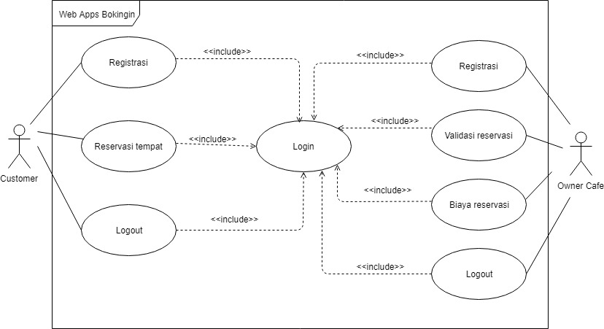
- Use Case

3.4 Deskripsi Perancangan Antar Muka
- Login

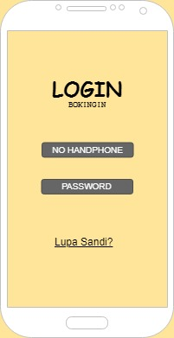
Antar muka ini digunakan untuk melakukan proses login kedalam sistem. Untuk mendapa takses masuk kedalam sistem, user harus menginputkan login id dan password dengan benar pada textbox yang telah disediakan. Pada saat tombol login ditekan, sistem akan mengecek id dan password yang diinputkan dengan data id dan password yang telah tersimpan di database. Jika data id dan password benar atau cocok maka user akan masuk kedalam sistem, sebaliknya jika id dan password salah atau tidak cocok maka akan diberikan pesan peringatan.

- Registrasi
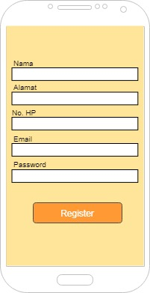

Antar muka ini digunakan untuk melakukan proses registrasi kedalam sistem dan melakukan pendaftaran bagi anggota baru. Untuk mendapatkan akses masuk kedalam sistem, user harus mendaftar terlebih dahulu sehingga system dapat menyimpan data milik user.
- ReservasiTempat
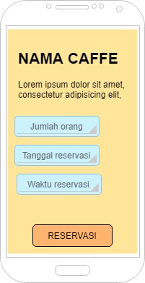
Antar muka ini digunakan untuk melakukan proses reservasi tempat setelah user masuk kedalam system. Untuk mereservasi tempat user dapat memilih tempat mana yang hendak di reservasi. Setelah itu user dapat memasukkan jumlah orang, tanggal reservasi serta waktu reservasi.

- ValidasiReservasi
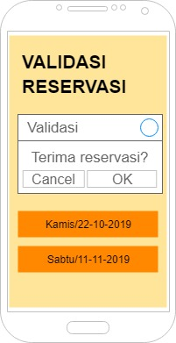
Antar muka ini digunakan untuk melakukan proses validasi reservasi. Proses ini dilakukan oleh pemiliktempat yang hendak direservasi. Pemilik dapat menerima reservasi yang telah dibuat oleh pengguna melalui fitur ini.

- AkunProfil
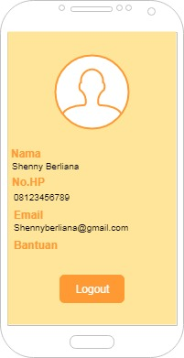
Antar muka ini digunakan untuk melakukan proses melihat akun profil. User dapat melihat data pribadi yang telah dimasukkan kedalam system yaitu berupa nama, no handphone, serta email.

BAB 4
HASIL DAN PEMBAHASAN
- Tampilan Awal Aplikasi
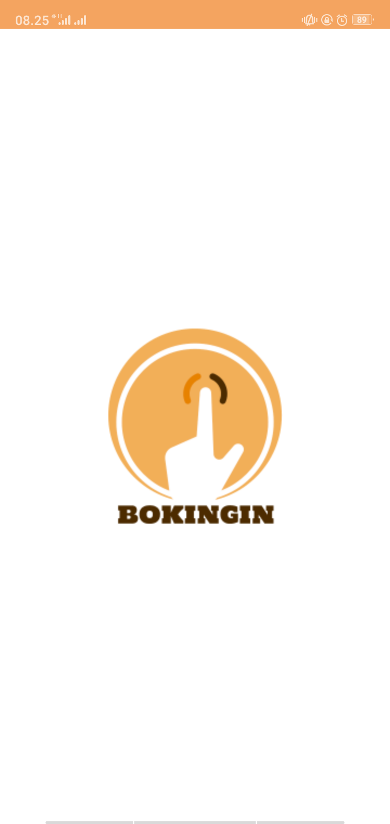

Tampilan halaman awal di aplikasi Bokingin
- Tampilan Beranda
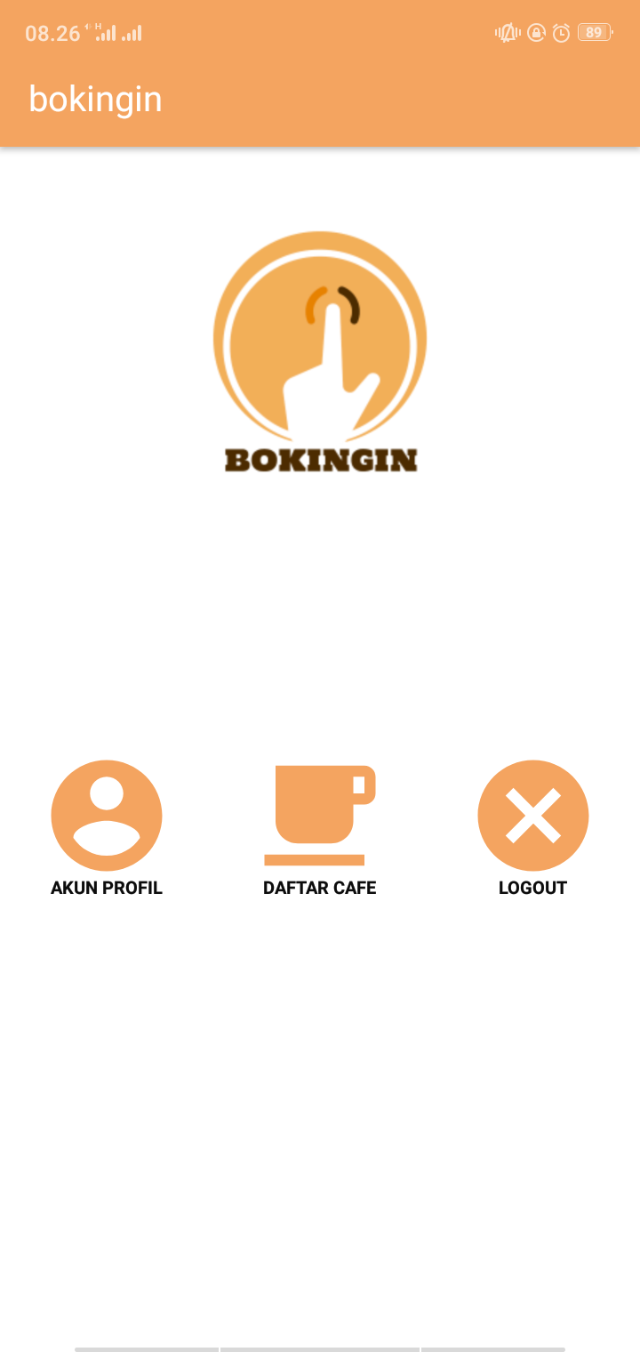

Tampilan halaman beranda di aplikasi Bokingin
- Tampilan Pemilihan User
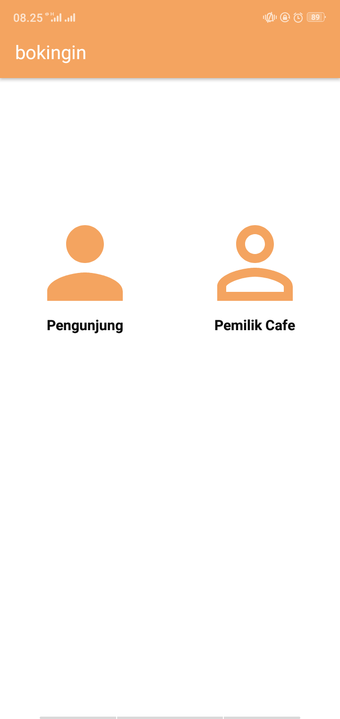

Tampilan Halaman pemilihan user di aplikasi Bokingin

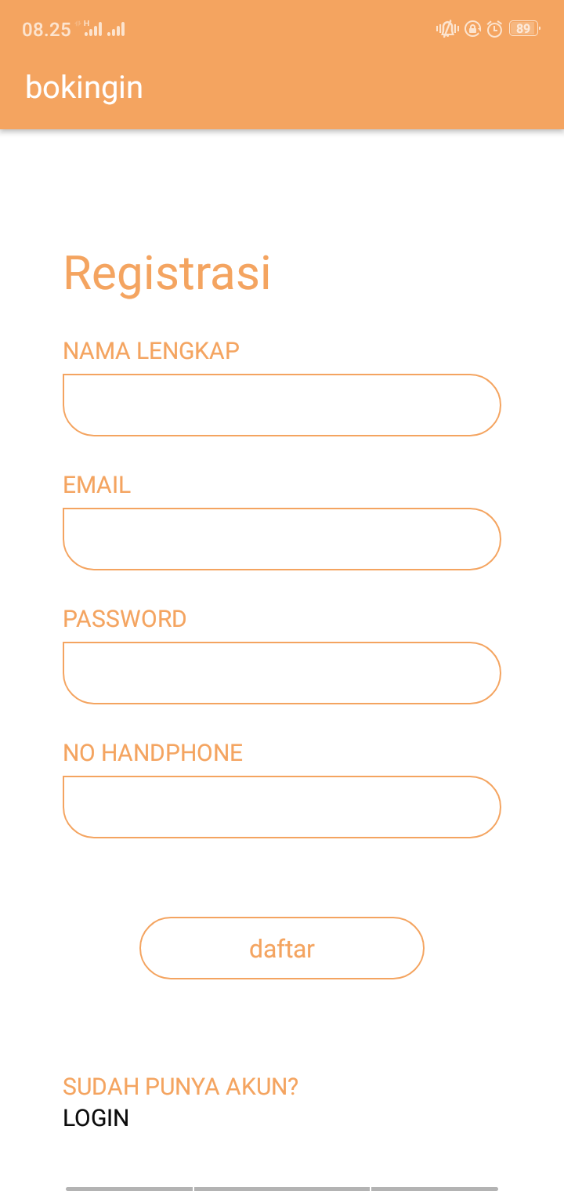
- Tampilan Register

Tampilan register ketika pengunjung ingin mendaftar di aplikasi Bokingin

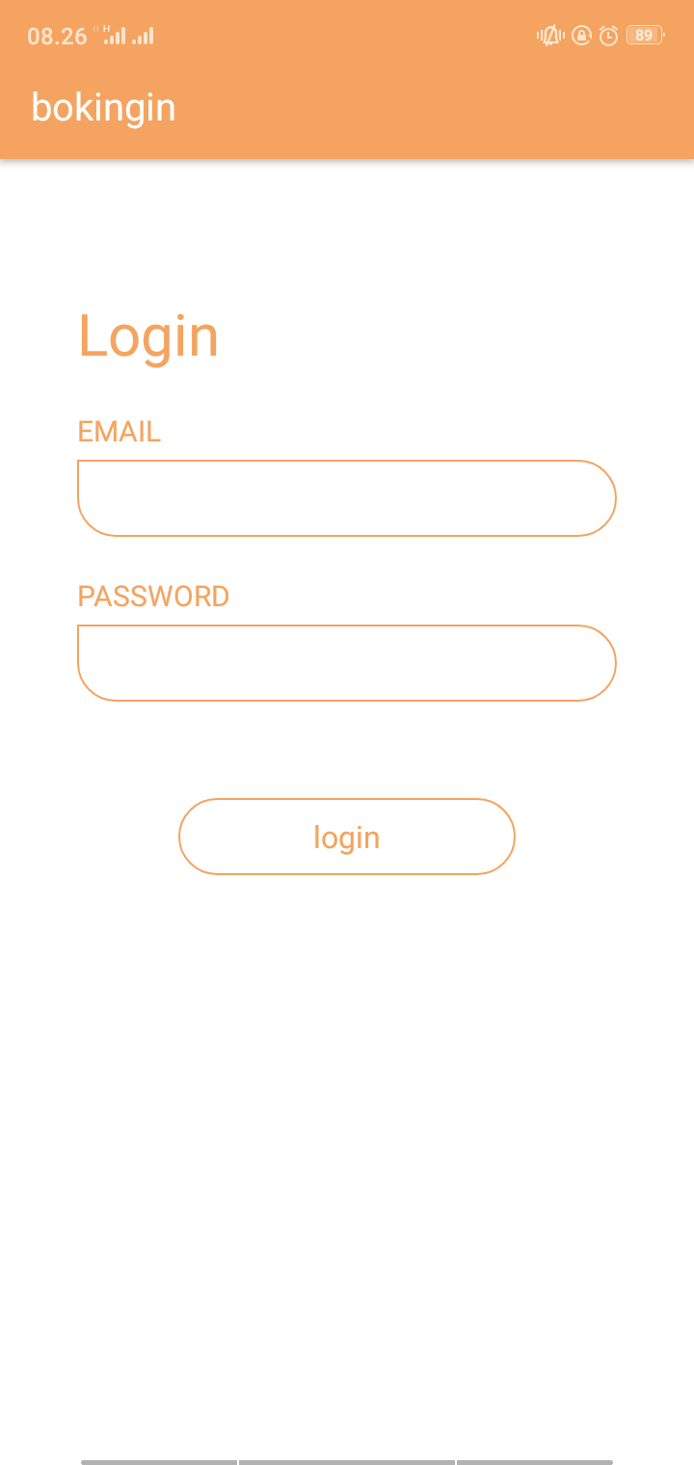
- Tampilan Login

Tampilan login ketika pengunjung ingin masuk kedalam sistem di aplikasi Bokingin
- Tampilan Profil Pengunjung
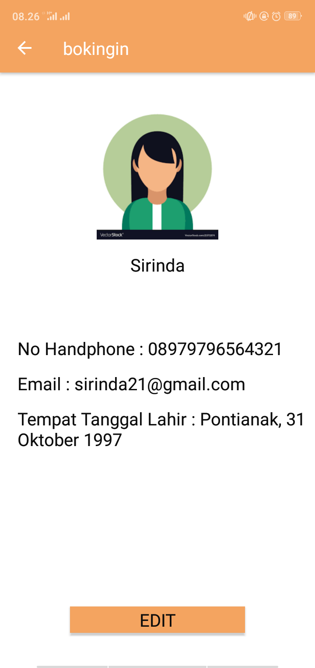

Tampilan halaman profil pengunjung di aplikasi Bokingin

- Tampilan Daftar Café
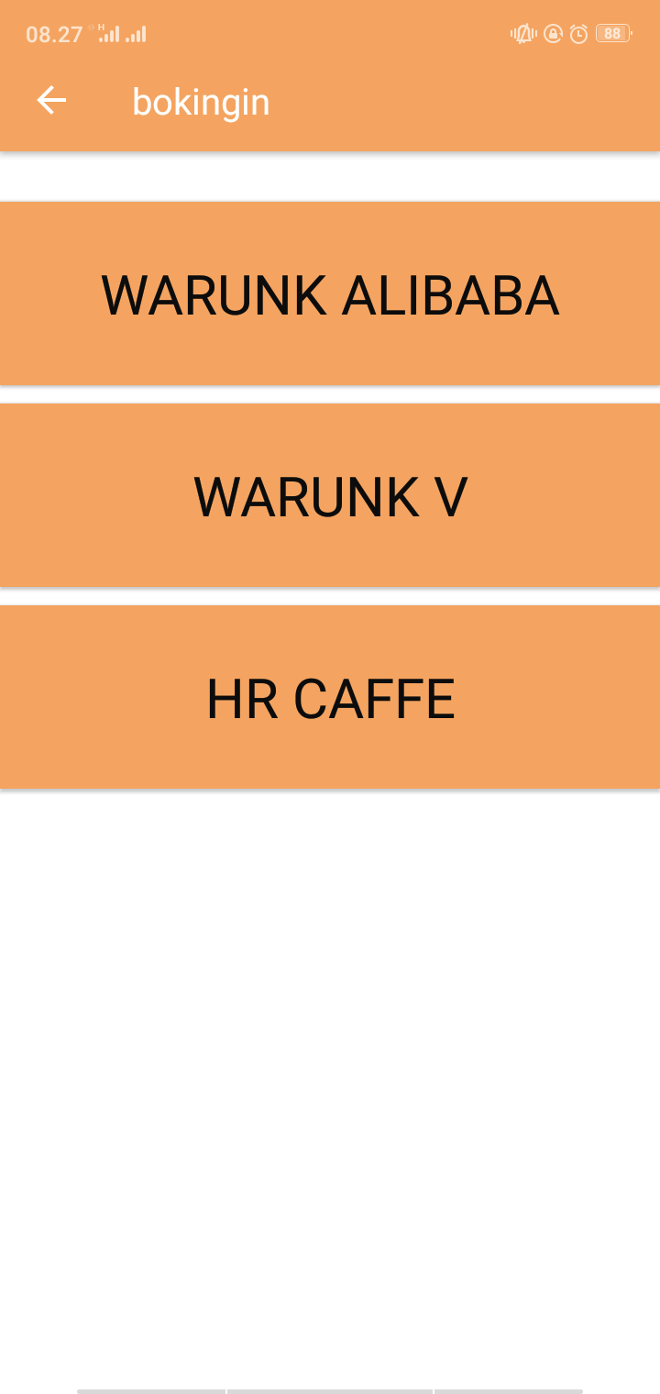

Tampilan Daftar Café yang terdaftar di aplikasi Bokingin
- Tampilan Deskripsi Café
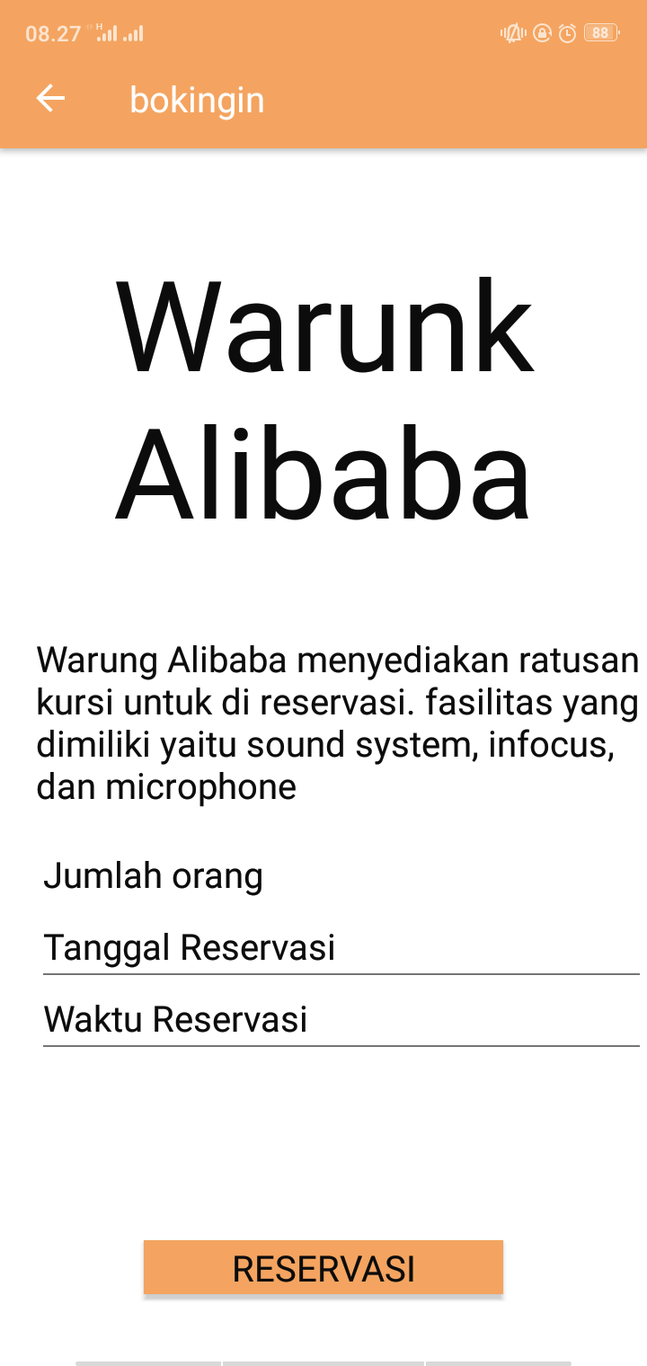

Tampilan deskripsi Café yang terdaftar serta fitur reservasi di aplikasi Bokingin

- Tampilan Sukses Reservasi
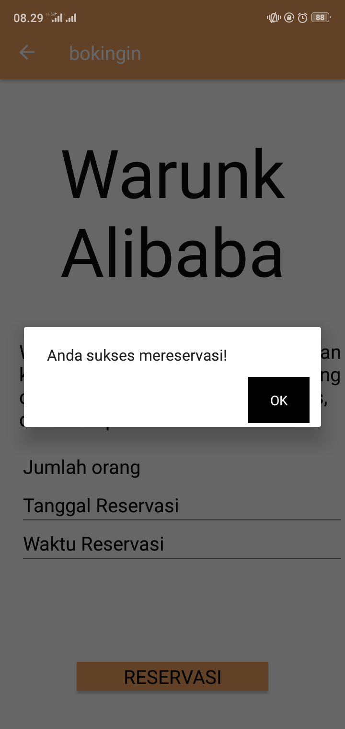

Tampilan ketika pengunjung sukses mereservasi di aplikasi Bokingin
- Tampilan Deskripsi Reservasi

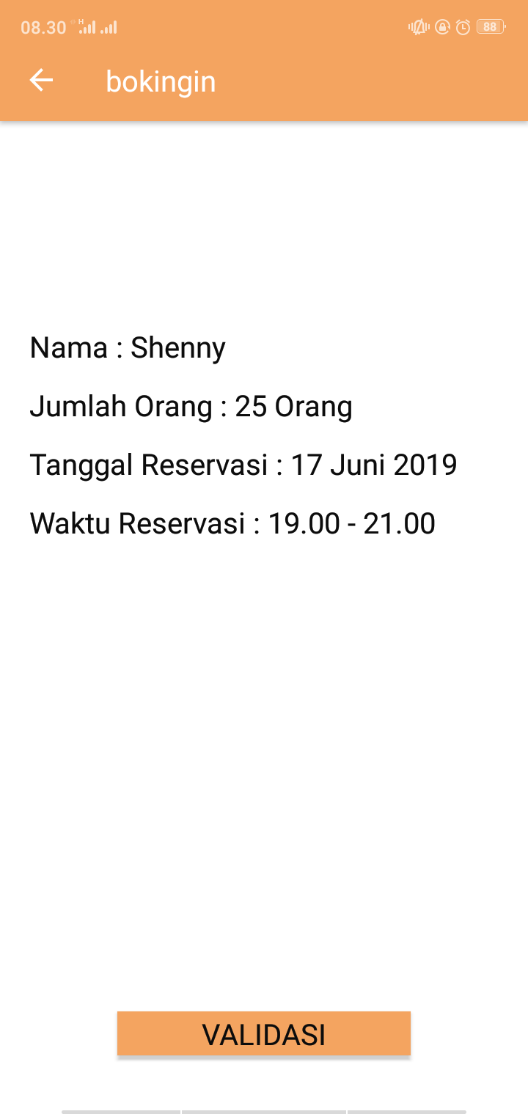

Tampilan halaman deskripsi reservasi oleh pengunjung di aplikasi Bokingin

- Tampilan Keluar
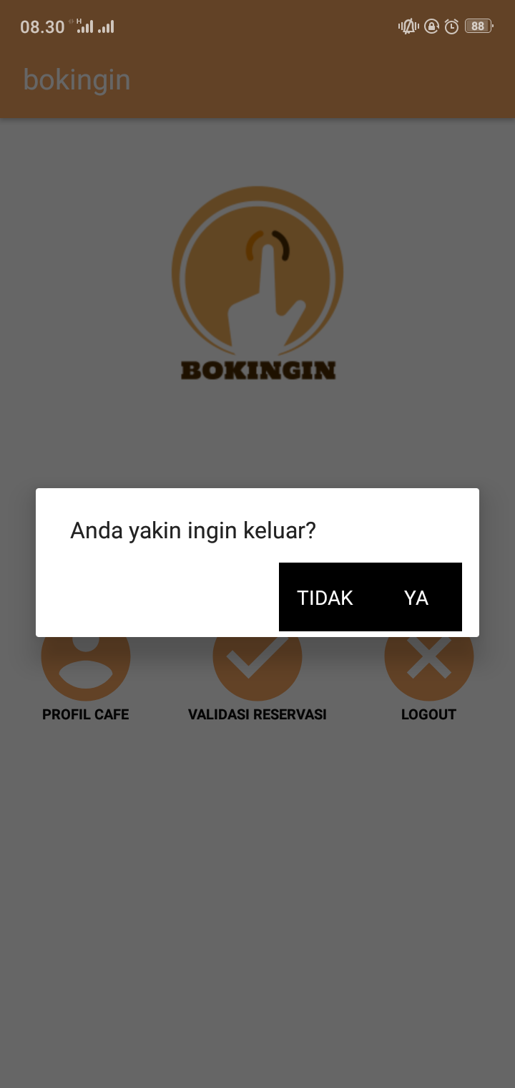

Tampilan ketika user ingin keluar dari aplikasi Bokingin

BAB 5
PENUTUP
  - Kesimpulan
Kesimpulan dari penelitian ini yaitu aplikasi Bokingin dapat mempermudah proses reservasi tempat serta dapat meminimalisir waktu yang digunakan untuk membooking suatu tempat. Pengunjung tidak perlu lagi untuk datang ke café untuk mereservasi karena hanya dengan menginstall aplikasi Bokingin maka sudah dapat menyimpan tempat di café tersebut. Selain itu juga tidak membuang – buang waktu untuk mencari tempat kosong yang akan direservasi. Bokingin juga menyediakan informasi mengenai café – café sehingga pengunjung dapat memilih café yang sesuai dengan kebutuhan.

  - Saran
Saran dari peneliti yaitu semoga aplikasi ini dapat dikembangkan kedepannya sehingga dapat membantu proses reservasi sebagaimana semestinya juga dapat memperluas jangkauan dalam pengadaan café.

